

Recepcionar Dados Imóveis Tablet para o GSAN
O objetivo desta funcionalidade é recepcionar os dados via tablet, referentes atualização cadastrais dos imóveis no GSAN, para o ambiente virtual 2, para cada registro do arquivo texto, insere as informações na base de dados de acordo com o tipo de registro.
A funcionalidade pode ser acessada no caminho Gsan > Cadastro > Atualização Cadastral Dispositivo Móvel > Recepcionar Dados Imóveis Tablet para o GSAN.
Informe o nome do arquivo para recepção, obrigatoriamente, ou clique no botão , em seguida, clique no botão .
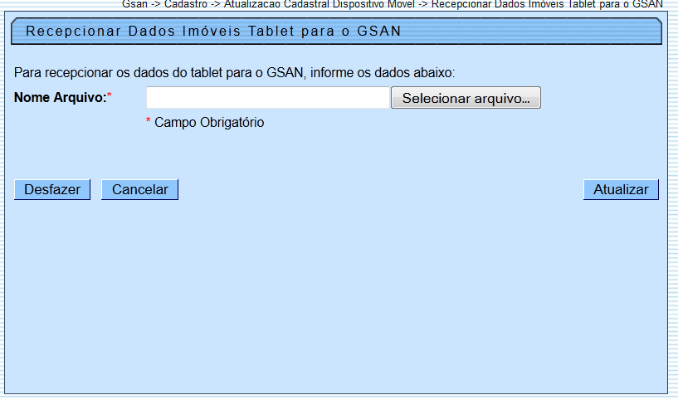

Preenchimento dos campos
Campo | Orientações para Preenchimento
Nome do Arquivo(*) | Campo obrigatório - Informe o nome do arquivo, ou clique no botão para selecionar o arquivo desejado.

Funcionalidade dos Botões
Botão | Descrição da Funcionalidade
 | Ao clicar neste botão, o sistema permite selecinar o arquivo contendo os dados para atualização cadastral no GSAN.
 | Ao clicar neste botão, o sistema desfaz o último procedimento realizado.
 | Ao clicar neste botão, o sistema cancela a operação e retorna à tela principal.
 | Ao clicar neste botão, o sistema gera para cada registro do arquivo texto, insere as informações na base de dados de acordo com o tipo de registro.
Clique aqui para retornar ao Menu Principal do GSAN

